**MÔN THỂ DỤC – KHỐI 6**

**LÝ THUYẾT CHẠY BỀN**

**Một số hiện tượng có thể xảy ra khi tập chạy bền,**

**Nguyên nhân và cách khắc phục**

1. **Hiện tượng chuột rút:**

Chuột rút là hiện tượng thường gặp trong tập luyện TDTT, do cơ co quá mức không duỗi ra được. “Chuột rút” thường xuất hiện ở các cơ sau cẳng chân, bàn chân và cơ bụng. Để hạn chế hiện tượng này, cần khởi động kỹ và trong khi tập luyện không nên nghĩ giữa các lần tập quá lâu làm cho cơ thể gần như về trạng thái bình thường, rồi mới tập tiếp. Khi bị “chuột rút”, cần xoa bóp, dạy, ấn tay vào chỗ bị chuộ trút.

1. **Cực điểm và cách khắc phục:**

Khi chạy bền đến một lúc nhất định, có thể cảm thấy tức ngực, khó thở, thở nhanh và nông, vận động khó khăn, muốn bỏ cuộc,… đó là hiện tượng “cực điểm”. Để khắc phục hiện tượng trên, cần quyết tâm không bỏ cuộc và thực hiện một số động tác như: chạy chậm lại một chút, hít thở sâu khoảng 8 – 10 lần, có thể vừa chạy chậm, vừa dang tay ngang (hít vào bằng mũi), buông tay xuống (thở ra bằng miệng). Sau khi thực hiện các động tác sẽ cảm thấy thoải mái hơn, hô hấp gần như trở lại bình thường.

1. **Hiện tượng choáng, ngất và cách khắc phục:**

Khi chạy bền, do phải gắng sức kéo dài nên có thể xảy ra hiện tượng choáng, ngất, đặc biệt khi rút về đích và sau khi qua đích. Để tránh hiện tượng trên, sau khi chạy về đích tuyệt đối không dừng lại đột ngột, cần giảm dần tốc độ, đi hoặc chạy nhẹ nhàng kết hợp hít thở sâu và thực hiện một số động tác thả lỏng để cơ thể trở về trạng thái bình thường.

Nếu có bạn bị choáng, ngất, cần đưa bạn vào nằm nghĩ ở chỗ thoáng, mát, lấy khăn ướt đặt lên trán, sau đó tìm người lớn giúp đỡ.

*Nguyên nhân chủ yếu của các hiện tượng nêu trên là do các em ít luyện tập thường xuyên.*

**KĨ THUẬT PHÁT CẦU**

1. **Phát cầu ngắn thuận tay (tay phải):**

Người phát cầu đứng ở vị trí khu vựcphát cầu gần đường trung tâm, thân người ở tư thế: vai phải hướng đối diện với lưới. Chân phải phía trước, mũi bàn chân hướng về lưới. Chân trái ở phía sau mũi bàn chân hơi hướng về bên trái, khoảng cách giữa hai bàn chân rộng bằng vai. Trọng tâm của cơ thể dồn lên chân phải. Khi chuẩn bị phát cầu, tay phải cầm [vợt cầu lông](http://belo.vn/?s=v%E1%BB%A3t+c%E1%BA%A7u+l%C3%B4ng) đưa lên ở phía trước ngực sau bên phải, tay trái ngón cái, ngón trỏ và ngón giữa kẹp chặt cánh cầu, đưa ra phía trước bụng. Sau đó tay trái thả buông [quả cầu](http://belo.vn/?s=qu%E1%BA%A3+c%E1%BA%A7u+l%C3%B4ng), tay phải vung vợt đánh cầu. Khi đánh cầu trọng tâm cơ thể chuyển lên chân phải.

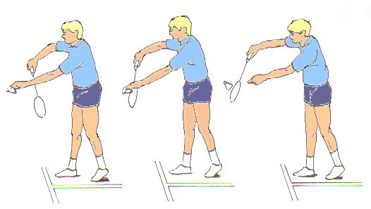

*Chú ý: Phần chạy bền và phát cầu ngắn này sẽ có câu hỏi kiểm tra phần lý thuyết để lấy điểm 15’, nên các em hãy xem kỹ.*